Documentation technique IntuneWksManager (NovAmundi)
Portail d’administration Intune
Version : 1.0 — Date : 2025

Sommaire
- Vue d’ensemble
- Base de données SQL sur l’instance MECM
- Connexion des utilisateurs (Admin / Opérateurs)
- Modèle RBAC (rôles et permissions)
- Sauvegarde et restauration

1. Vue d’ensemble
IntuneWksManager est un portail web interne qui permet de gérer les appareils et ressources Microsoft Intune via l’API Microsoft Graph.
Les utilisateurs se connectent avec leur compte Microsoft Entra ID (Azure AD) et accèdent soit à l’interface Administrateur principal, soit à l’interface Opérateur (admin secondaire), selon leur profil et les permissions RBAC.
Le portail peut stocker sa configuration en base SQL Server.
En production, la base SQL peut être hébergée sur l’instance SQL Server existante utilisée par MECM (Microsoft Endpoint Configuration Manager), afin de mutualiser l’infrastructure et les sauvegardes.

2. Base de données SQL sur l’instance MECM

2.1 Principe
La base de données du portail IntuneWksManager peut être installée sur le même serveur SQL Server que celui utilisé par MECM.
Il s’agit d’une base distincte (par défaut nommée IntuneWksManager) sur cette instance, et non d’une modification des bases MECM existantes.
- Instance SQL : celle qui héberge déjà les bases de données de MECM (site, base de données de site, etc.).
- Nouvelle base : une base dédiée IntuneWksManager est créée sur cette instance.
- Table utilisée : une seule table ConfigStore (clé / valeur JSON) pour toute la configuration du portail (utilisateurs, rôles, paramètres, audit, secrets Azure AD).

2.2 Structure de la base
Table | Description
ConfigStore | Table unique : colonnes Key (NVARCHAR(100)), Value (NVARCHAR(MAX)), UpdatedAt (DATETIME2). Les entrées correspondent aux blocs de configuration (Users, Features, Settings, Audit, AzureAdSecrets) sérialisés en JSON.

2.3 Configuration du portail pour pointer vers l’instance du serveur MECM
Dans la page Configuration système → Stockage du portail (ou via le fichier Config/storage.json), renseigner :
- Fournisseur : SQL Server
- Serveur : nom ou adresse du serveur SQL qui héberge MECM (ex. SRV-MECM ou MECM-SQL.contoso.local)
- Port : 1433
- Base de données : IntuneWksManager (créée automatiquement par le script « Créer les tables » du portail si la base existe déjà sur l’instance)
- Authentification : soit Authentification Windows (compte du pool d’applications IIS ou impersonation), soit Authentification SQL (utilisateur/mot de passe dédié à cette base)
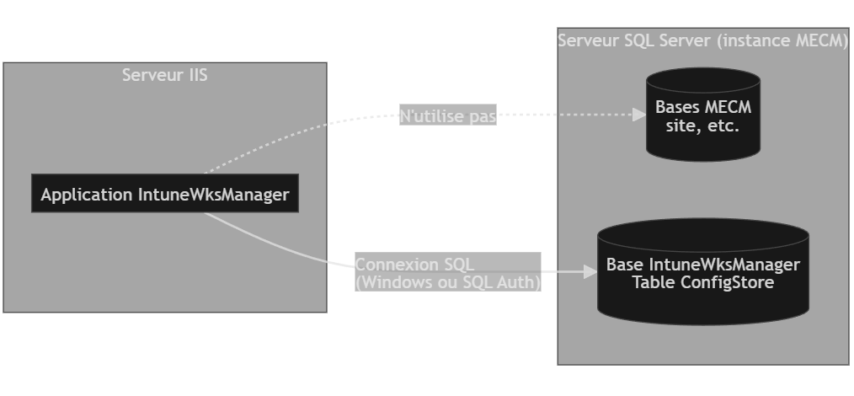
Note : La base IntuneWksManager doit être créée au préalable sur l’instance SQL (manuellement ou par script). L’option « Créer les tables » du portail crée uniquement la table ConfigStore dans cette base ; elle ne crée pas la base elle-même.

3. Connexion des utilisateurs (Admin / Opérateurs)

3.1 Qui se connecte et comment
- Administrateur principal : utilise un navigateur sur son PC de travail, accède à l’URL du portail (ex. https://serveur/IntuneWksManager), est redirigé vers Microsoft Entra ID pour se connecter, puis accède à l’interface Admin (tableau de bord, configuration, utilisateurs, Graph, etc.).
- Opérateur (admin secondaire) : même principe — PC + navigateur, connexion Entra ID, puis accès à l’interface Opérateur avec des droits limités par son rôle et ses permissions.
Il n’y a pas d’« agent » ou de logiciel à installer sur les postes : tout passe par le navigateur et l’authentification Entra ID.
Les « utilisateurs » du portail sont donc les utilisateurs (Helpdesk n1-n2….) qui se connectent depuis leur PC ; les appareils gérés sont ceux visibles dans Intune via l’API Graph, pas des « clients » du portail au sens logiciel.

3.2 Parcours technique (résumé)
- PC (navigateur) → requête HTTPS vers le serveur IIS hébergeant IntuneWksManager.
- IIS / application → si non authentifié, redirection vers Entra ID (login.microsoftonline.com).
- Après connexion, Entra ID redirige vers le portail (signin-oidc) ; l’application établit la session (cookie) et détermine le profil (PrimaryAdmin ou SecondaryAdmin approuvé).
- Pour les données de configuration (utilisateurs, paramètres, etc.) : l’application interroge soit les fichiers JSON (Config), soit la base SQL (instance MECM si configurée).
- Pour les données Intune (appareils, utilisateurs, applications, politiques) : l’application appelle Microsoft Graph avec le Client ID + Client Secret enregistrés (flux application).

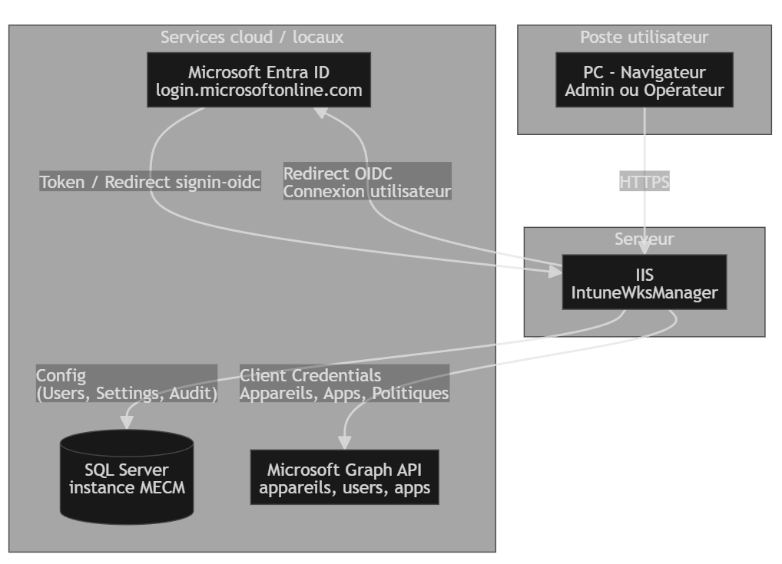4. Modèle RBAC (rôles et permissions)

4.1 Hiérarchie des accès
- Administrateur principal : accès complet au portail (configuration, stockage, Azure AD, admins secondaires, Graph, audit, sauvegarde/restauration). Aucune restriction par rôle.
- Administrateur secondaire (opérateur) : accès à l’interface Opérateur ; les onglets et actions visibles dépendent des permissions qui lui sont attribuées (directement ou via un rôle).

4.2 Rôles par défaut
Rôle | Description | Permissions typiques
FullAdmin | Administration complète (côté opérateur) | devices.*, users.read, apps.*, policies.read, reports.*, reports.export
Operator | Opérations courantes sur les appareils | devices.read, devices.sync, devices.restart, users.read, apps.read, policies.read, reports.*
Viewer | Consultation uniquement | devices.read, users.read, apps.read, policies.read, reports.read, reports.compliance, reports.devices, reports.apps
Custom | Permissions personnalisées | À définir par l’admin

4.3 Permissions granulaires (extrait)
Catégorie | Code | Description
Appareils | devices.read, devices.sync, devices.restart, devices.wipe, devices.retire, devices.setPrimaryUser | Lecture, synchronisation, redémarrage, effacement, retrait, utilisateur principal
Utilisateurs | users.read | Voir les utilisateurs Azure AD
Applications | apps.read, apps.assign | Lire / assigner les applications Intune
Politiques | policies.read | Lire les politiques de conformité
Rapports | reports.read, reports.compliance, reports.devices, reports.apps, reports.export | Consulter et exporter les rapports
L’attribution se fait par rôle (qui porte une liste de permissions) et éventuellement par permissions supplémentaires sur le compte de l’admin secondaire. Une permission de « lecture » (ex. devices.read) peut être exigée automatiquement lorsqu’une action dépendante (ex. devices.sync) est cochée.
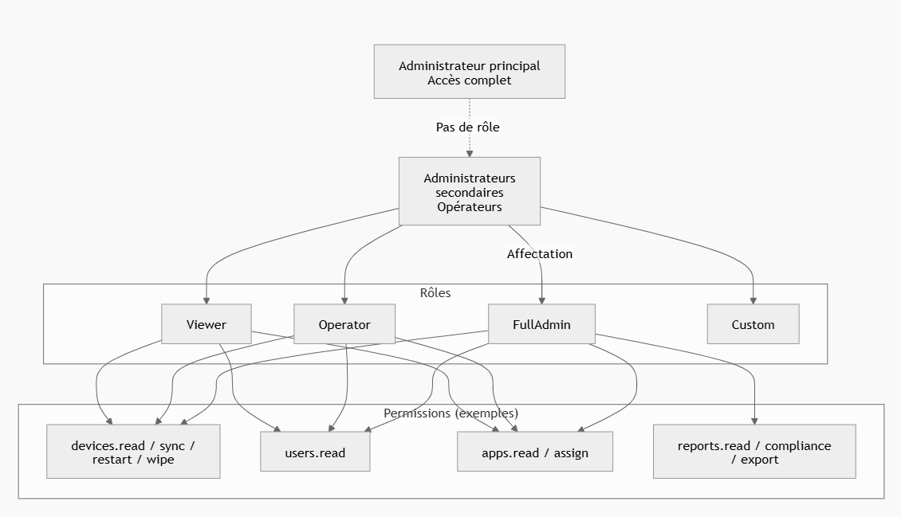

5. Sauvegarde et restauration

5.1 Objectif
Permettre à un administrateur principal de créer une sauvegarde chiffrée de toute la configuration du portail (utilisateurs, rôles, fonctionnalités, paramètres, audit, secrets Azure AD, paramètres de stockage) et de la restaurer sur la même serveur ou une autre.

5.2 Contenu de la sauvegarde
- Configuration des utilisateurs (admins principaux, admins secondaires, rôles, permissions, demandes d’accès)
- Configuration des fonctionnalités et utilisateurs (admins secondaires)
- Paramètres du portail (thème, timeout, maintenance, etc.)
- Journal d’audit (log de toutes les actions admins et users)
- Secrets Azure AD (TenantId, ClientId, ClientSecret chiffré)
- Paramètres de stockage (provider, serveur, base, authentification) pour pouvoir restaurer en SQL

5.3 Format et sécurité
- Fichier binaire avec en-tête IWMBACKUP, version du format (v3), puis contenu chiffré en AES (clé aléatoire par sauvegarde).
- Clé de restauration : générée à la création, affichée une seule fois à l’administrateur ; elle n’est pas stockée dans le fichier. Lors de la restauration, l’utilisateur doit coller cette clé (Base64). Sans elle, la restauration est impossible.

5.4 Flux fonctionnel
- Création de sauvegarde : l’admin principal clique sur « Sauvegarder » (Configuration système ou équivalent).
- L’application agrège toutes les données depuis le stockage courant (SQL), sérialise en JSON, génère une clé AES et un IV aléatoires, chiffre le tout, produit un fichier binaire et affiche la clé de restauration (à copier et conserver en lieu sûr).
- Téléchargement : le navigateur télécharge le fichier de sauvegarde (.bin ou similaire).
- Restauration : l’admin choisit le fichier de sauvegarde et saisit la clé de restauration. L’application déchiffre le contenu, désérialise la configuration, met à jour Config/storage.json avec les paramètres de stockage de la sauvegarde, puis écrit toutes les données soit en JSON (fichiers Config), soit en SQL (création/connexion au repository SQL et écriture des blocs Users, Features, Settings, Audit, AzureAdSecrets). Après restauration, un redémarrage ou rechargement de la configuration est recommandé.

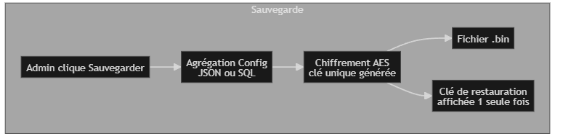
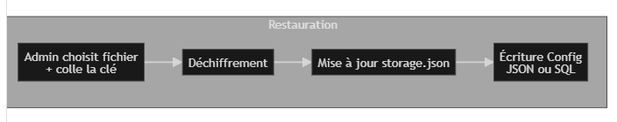

6. Utilisateurs et accès
Dans ce portail, le terme « client » désigne le tenant configurable dans la section Fonctionnalités (Configuration système) : Ce ne sont pas les postes des utilisateurs finaux.
Les utilisateurs qui se connectent au portail (admins et opérateurs) le font depuis leur PC via un navigateur ; ils s’authentifient une fois auprès d’Entra ID et accèdent soit à l’interface Admin, soit à l’interface Opérateur. Le schéma de la section 3 illustre ce flux (PC → IIS → Entra ID / SQL / Graph).

